Конспект занятия по художественно-изобразительной деятельности «Скоро лето»

Подготовила: Груздева О.И.

Цель – уточнение представлений детей о времени года «лето».
Задачи:
1. Уточнить и расширить словарь детей по теме «Лето». Закрепить знания детей о временах года, их признаках. Формировать фонематическое восприятие и правильное звукопроизношение. Продолжать учить изображать простой сюжет, рисовать прямые, наклонные, волнистые линии, круги. Закреплять навыки работы гуашью. Учить дополнять рисунок деталями аппликации.
2. Развивать мышление, память, наблюдательность. Развивать общую и мелкую моторику.
3. Воспитывать любознательность, умение слушать друг друга, интерес к изобразительной деятельности.
Словарь.
Существительные: время года, осень, зима, весна, лето, жара, река, трава, цветы, ягоды, фрукты, насекомые.
Прилагательные: солнечная, теплая, жаркая, легкая (одежда).
Глаголы: светить, греть, припекать, загорать, купаться, ходить, бегать, прыгать.
Оборудование: сюжетные картинки («Времена года», «Признаки времен года»), листы бумаги А 4, гуашь, кисти, салфетки, банки под воду, розетки под краску, вырезанные из бумаги фигурки детей в летней одежде, клей – карандаш, клеенки.
Ход НОД:
Загадка:
Приходит она – зеленеют леса,
И птичьи повсюду звенят голоса.
Воспитатель: О каком времени года загадка? (О весне).
Беседа.
Воспитатель: Весна подходит к концу, совсем скоро начнётся лето. Давайте вспомним, в каком порядке идут времена года.
Воспитатель читает стихотворение и сопровождает его показом сюжетных картинок «Времена года» (можно использовать макет календаря погоды).
Нам щедрая осень приносит плоды,
Дают урожаи поля и сады.
Зима засыпает снегами поля.
Зимой отдыхает и дремлет земля.
Приходит весна – зеленеют леса,
И птичьи повсюду звенят голоса.
А лето пришло – всё под солнцем цветет,
И спелые ягоды просятся в рот.
А. Кузнецова
Воспитатель: Все времена года идут друг за другом, строго в определённом порядке. Давайте вспомним, что бывает летом.
Воспитатель показывает картинку, дети называют признаки лета.
Летом солнце… сильнее светит.
Летом становится… жарко.
Люди носят … лёгкую одежду.
Летом распускаются… цветы.
Летом на лугах появляются… насекомые.
Летом спеют… ягоды, фрукты.
Летом люди… загорают, купаются.
Воспитатель: А что же не бывает летом? Воспитатель добавляет картинки с признаками других времен года, дети определяют, что не происходит летом.
Летом дети не лепят снеговика.
Летом не бывает подснежников.
Летом не опадают листья. И т. д.
Динамическая пауза.
Воспитатель: А вы любите ходить летом на речку? (Ответы детей). Хорошо летом на реке. Солнышко греет, а речка течёт, песенку поёт: «Ссс…». Споём песенку водички. Ой, а кто это над ухом пищит? «Ззз…» Комар летит. Споем песенку комара. Комары улетели, пора и погулять.
Летом дети плавают, Дети имитируют движения.
Бегают, гуляют. Бег на месте.
Летом дети прыгают, Прыжки.
А после – отдыхают. Присесть.
Летом дети в лес идут. Ходьба на месте.
Что там только ни найдут! Развести руки в стороны.
Справа зреет земляника, Наклоны вправо.
Слева – сладкая черника. Наклоны вправо.
Летом хорошо в лесу, Хлопки в ладоши.
Но увидели осу. Пальцы сложить в щепоть, произнести «ж-ж-ж».
Быстро – быстро побежали, Бег по кругу.
Очень сильно все устали. Присесть.
Продуктивная деятельность.
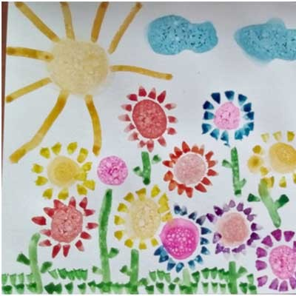

Воспитатель предлагает детям нарисовать летний лес. Волнистые линии – «речка», прямые и наклонные линии – «трава и деревья», круги – «солнышко, ягодки, цветы, жуки». После выполнения рисунка наклеить фигурки детей из бумаги.
Итог.
Какое время года вы нарисовали? Что увидели дети в лесу? И т. д.

